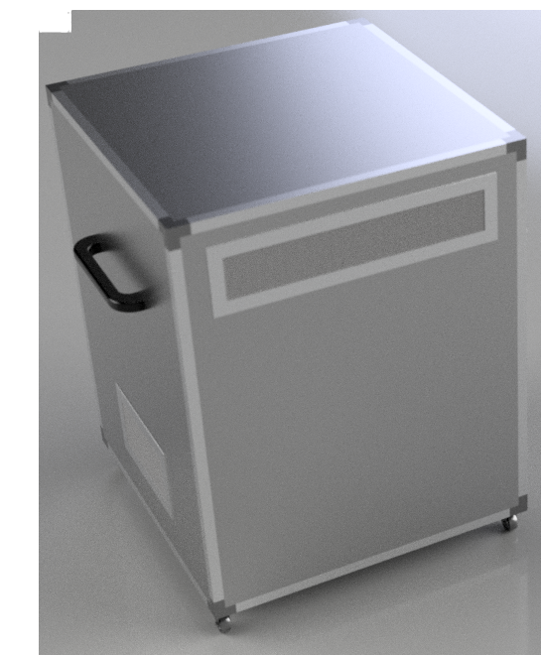**STERILIZATOR PROSTORIJA**

Potreban Materijal:

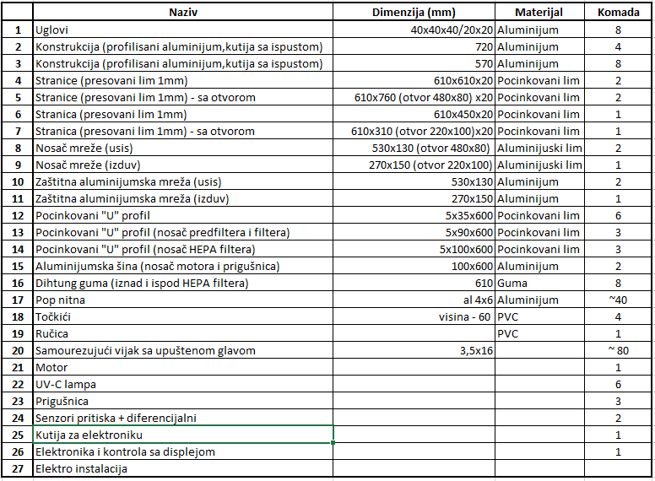

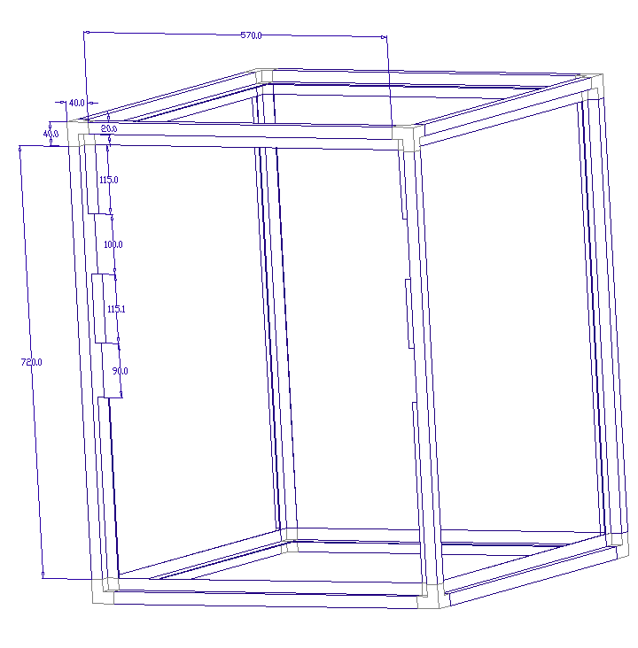Uglovi i Konstrukcija (teh.crtež u prilogu PDF „uglovi i konstrukcija):

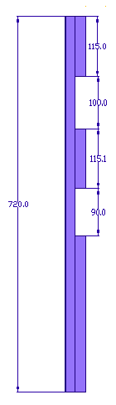

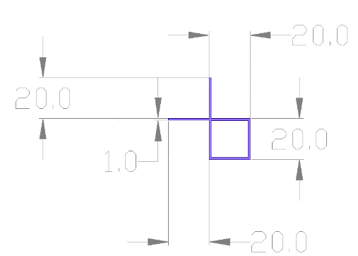 Izgled Profila konstrukcije:

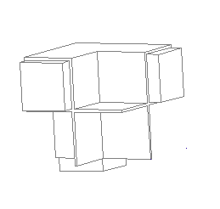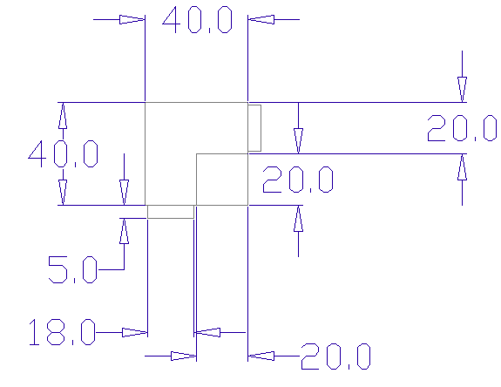 Izgled uglova:

Iseći po crtežu zbog uvlačenja i izvlačenja filtera na dva stuba.

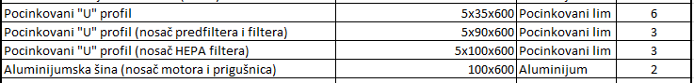U profili:

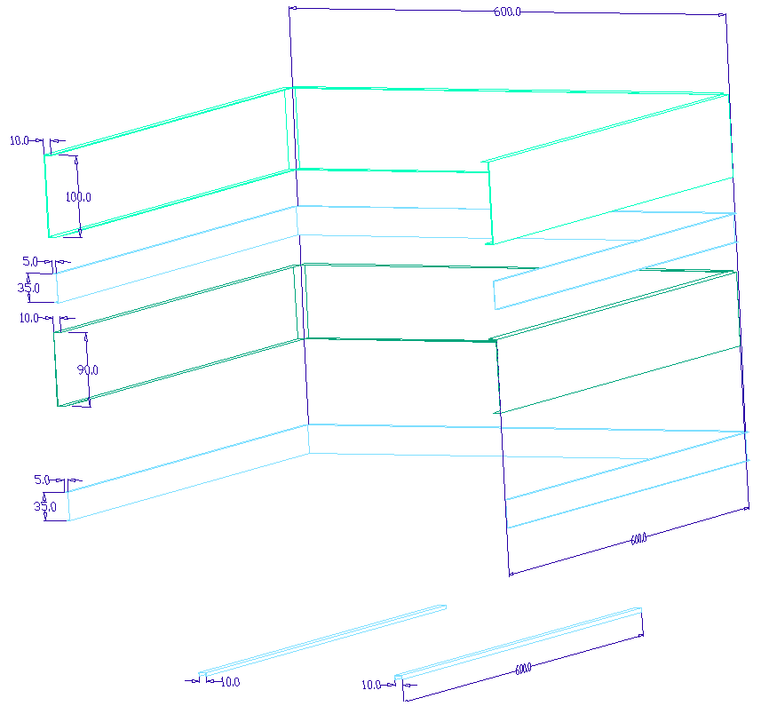

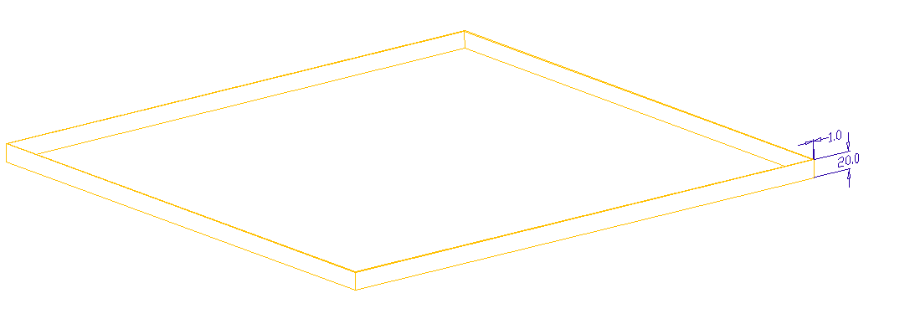Stranice presovane kao „tepsija“ (teh.crtež u prilogu PDF „stranice“):

Izolacija (sundjerasta pena sa unutrašnje strane uredjaja zalepljena na sve stranice):

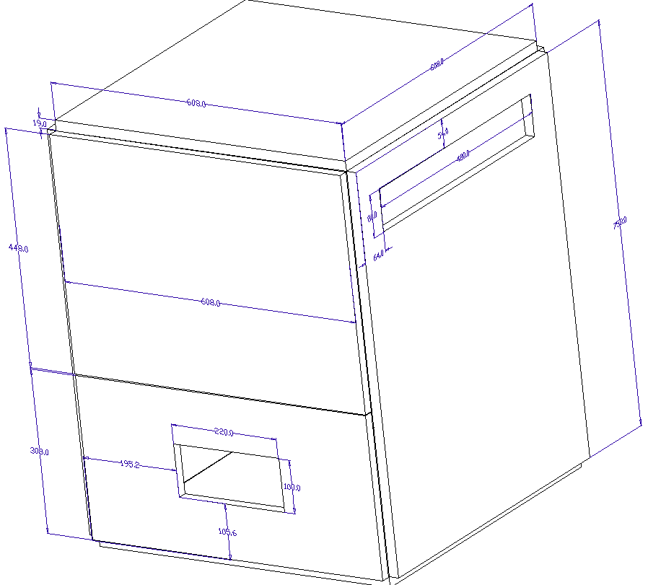

Vakum guma – preporučeno zalepiti na mestu gde naležu stranice + u gornjoj i donjoj zoni nosača HEPA filtera (na „U“ profilu 100mm) na svim stranama.

Alu - Ukrasni okviri po izboru - koji prekrivaju ulaze i izlaz vazduha postavljeni oko aluminijumske mreže.

Točkići (60mm) – preporučena visina od poda do uredjaja

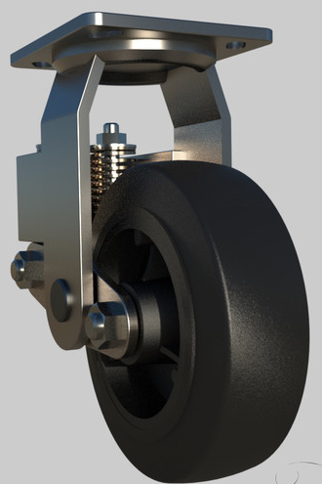

Drška i mesto za postavku je po izboru na stranici iznad izduva zbog zamene filtera jer se sa te strane izvlače.

Pričvršivanje stranica samourezujućim vijcima na mestima po Vašem izboru kao i postavka pop nitni.